Škoda Auto Slovensko odovzdala polícii prvých 17 nových áut Octavia Combi. Celkovo dodá 100 vozidiel pre zvýšenie bezpečnosti na cestách

› Škoda Auto Slovensko odovzdala Polícii SR prvých 17 z celkovo 100 objednaných vozidiel Škoda Octavia Combi v špecifikácii 2,0 TSI 150 kW, 7-st. automat s pohonom 4x4
› Súčasťou dodávky je aj extra zimná sada diskov a servis na 5 rokov, resp. do 150 000 km
› Vozidlá budú prioritne využívať okresné a krajské dopravné inšpektoráty

Bratislava, 12. februára 2026 – Škoda Auto Slovensko odovzdala do služieb Policajného zboru Slovenskej republiky prvých 17 nových vozidiel Škoda Octavia Combi. Ide o úvodnú časť z celkovo 100 obstaraných áut, ktoré budú do služby zaradené postupne do konca marca. Projekt je súčasťou modernizácie dopravnej polície.

Prvé dodané vozidlá smerujú na okresné a krajské dopravné inšpektoráty. Nové autá pomôžu zvýšiť mobilitu policajtov, zrýchliť zásahy a posilniť bezpečnosť na cestách naprieč regiónmi Slovenska. Zvyšné vozidlá budú dodávané postupne v nasledujúcich týždňoch.

„Veľmi si vážime dôveru, ktorú nám Ministerstvo vnútra a Policajný zbor prejavili. Octavia Combi dlhodobo patrí medzi najspoľahlivejšie vozidlá na trhu. V tejto konfigurácii ponúka ideálnu kombináciu výkonu, bezpečnosti a nízkych prevádzkových nákladov. Sme radi, že môžeme byť partnerom pri modernizácii dopravnej polície a prispieť k vyššej bezpečnosti na slovenských cestách,“ uviedol Michal Čížek, vedúci predaja spoločnosti Škoda Auto Slovensko.

Dodané vozidlá sú v špecifikácii Octavia Combi 2,0 TSI s výkonom 150 kW so 7-stupňovou automatickou prevodovkou a pohonom všetkých štyroch kolies vo výbavom stupni SELECTION. Táto konfigurácia poskytuje vysokú stabilitu, dynamiku a istotu jazdy aj v náročných podmienkach, čo je pre potreby dopravnej polície kľúčové.

Objednané vozidlá budú dodané v kombinácii farieb biela Moon metalíza, čierna Magic perleť, modrá Race metalíza, strieborná metalíza a šedá Graphite metalíza. Disponujú aj modernými prvkami vrátane integrovanej prednej a zadnej kamery.

Cena jedného vozidla predstavuje 29 786,22 eur s DPH. Súčasťou dodávky je aj zimná sada diskov v hodnote 943 eur a servis na 5 rokov alebo do 150 000 kilometrov za 1 367,73 eur . Dodatočná výbava v podobe majákov či polepov nebola súčasťou obstarávania.

V porovnaní s bežnou trhovou cenou obdobne vybavených vozidiel, ktorá presahuje 40 000 eur, ide o výrazne hospodárne riešenie. Vďaka rámcovej dohode na sto kusov tak štát dosiahol celkovú úsporu približne jeden milión eur.

Obnova vozového parku prichádza v čase, keď viac než polovica z približne 400 vozidiel dopravnej polície má rok výroby 2012 alebo je ešte staršia. Modernizácia pomôže znížiť náklady na údržbu, zefektívniť výkon služby a priamo prispeje k bezpečnosti na cestách

Škoda Auto Slovensko dlhodobo spolupracuje s verejným sektorom a prináša riešenia, ktoré spájajú spoľahlivosť, bezpečnosť a efektívne hospodárenie s verejnými zdrojmi.

Pre ďalšie informácie, prosím, kontaktujte:
Zuzana Kubíková, PR manager Škoda Auto Slovensko s.r.o.
M: +421 904 701 339
zuzana.kubikova2@skoda-auto.sk

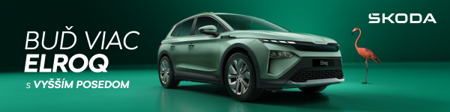
 | /SkodaAutoSK |  | /SkodaAutoSK

Fotografie a infografiky k téme:
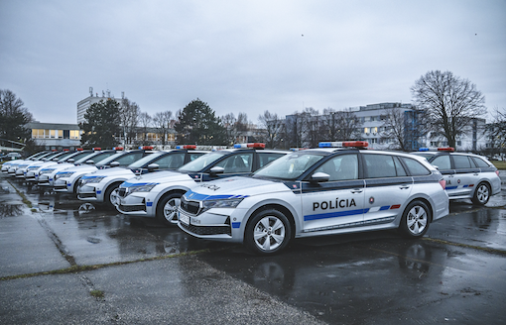 | Škoda Auto Slovensko odovzdala polícii prvých 17 nových áut Octavia Combi. Celkovo dodá 100 vozidiel pre zvýšenie bezpečnosti na cestách  Spoločnosť Škoda Auto Slovensko odovzdala do služieb Policajného zboru Slovenskej republiky 100 nových vozidiel Škoda Octavia Combi. Vozidlá budú slúžiť na zabezpečenie výkonu služby policajtov naprieč regiónmi Slovenska a prispejú k zvýšeniu mobility, bezpečnosti a efektivity ich práce.  Download Zdroj: Škoda Auto
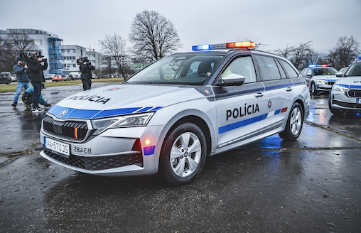 | Škoda Auto Slovensko odovzdala polícii prvých 17 nových áut Octavia Combi. Celkovo dodá 100 vozidiel pre zvýšenie bezpečnosti na cestách  Cena jedného vozidla predstavuje 29 786,22 eur s DPH. Súčasťou dodávky je aj zimná sada diskov v hodnote 943 eur a servis na 5 rokov alebo do 150 000 kilometrov za 1 367,73 eur . Dodatočná výbava v podobe majákov či polepov nebola súčasťou obstarávania.  Download Zdroj: Škoda Auto
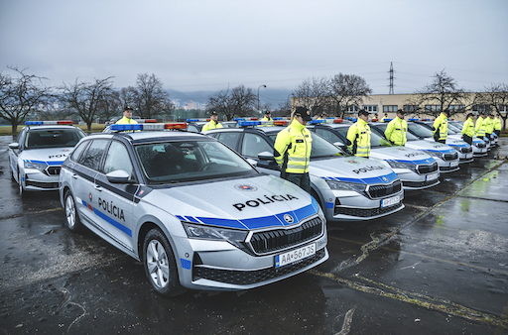 | Škoda Auto Slovensko odovzdala polícii prvých 17 nových áut Octavia Combi. Celkovo dodá 100 vozidiel pre zvýšenie bezpečnosti na cestách  Dodané vozidlá sú v špecifikácii Octavia Combi 2,0 TSI s výkonom 150 kW so 7-stupňovou automatickou prevodovkou a pohonom všetkých štyroch kolies vo výbavom stupni SELECTION.  Download Zdroj: Škoda Auto
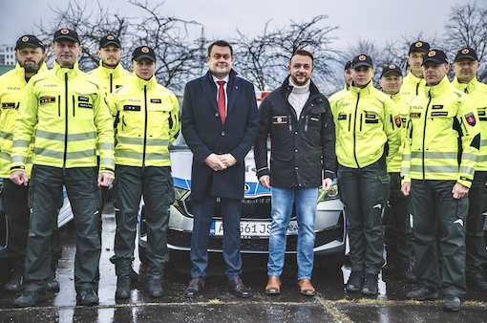 | Škoda Auto Slovensko odovzdala polícii prvých 17 nových áut Octavia Combi. Celkovo dodá 100 vozidiel pre zvýšenie bezpečnosti na cestách  Prvé dodané vozidlá smerujú na okresné a krajské dopravné inšpektoráty. Nové autá pomôžu zvýšiť mobilitu policajtov, zrýchliť zásahy a posilniť bezpečnosť na cestách naprieč regiónmi Slovenska.  Download Zdroj: Škoda Auto

Škoda Auto
› sa v novom desaťročí úspešne riadi stratégiou „Next Level Škoda Strategy“;
› sa usiluje o to, aby sa do konca dekády zaradila medzi tri najpredávanejšie značky v Európe tým, že zákazníkom ponúka to najlepšie z oboch svetov prostredníctvom radu atraktívnych modelov s plne elektrickými, hybridnými a spaľovacími pohonnými jednotkami;
› efektívne využíva potenciál na dôležitých rastových trhoch ako je India a severná Afrika, Vietnam a región ASEAN;
› v súčasnosti zákazníkom ponúka 12 modelových radov osobných automobilov: Fabia, Scala, Octavia, Superb, Kamiq, Karoq, Kodiaq, Elroq, Enyaq, Slavia, Kylaq a Kushaq;
› v roku 2025 dodala zákazníkom po celom svete viac ako 1 040 000 vozidiel;
› je už viac ako 30 rokov súčasťou koncernu Volkswagen, jedného z globálne najúspešnejších výrobcov automobilov;
› je súčasťou Brand Group CORE, organizačnej fúzie objemových značiek koncernu Volkswagen, ktorej cieľom je dosiahnutie spoločného rastu a významné zvýšenie celkovej efektivity všetkých piatich objemových značiek;
› samostatne vyvíja a vyrába komponenty ako batériové systémy pre platformu MEB, motory a prevodovky pre ďalšie značky koncernu Volkswagen;
› prevádzkuje tri výrobné závody v Českej republike, má výrobné kapacity v Číne, na Slovensku a v Indii, väčšinou prostredníctvom koncernových partnerstiev, ďalej taktiež na Ukrajine v spolupráci s lokálnym partnerom;
› celosvetovo zamestnáva viac než 40 000 ľudí a je aktívna na viac ako 100 trhoch.

